附件3
2021年基层党支部工作案例（格式及范文）

一、案例要求
1.案例内容分为3部分：开头以简短事例引出案例主旨大意；中间介绍案例主要内容和做法；结尾对案例特点进行点评。案例以第三人称进行撰写。
2.案例要求文字规范，语句通顺，语法正确。语言力求鲜活、接地气、贴近师生，塑造出真实的基层党组织工作情况。单位名称、时间符合规范用法，不用“我院”“今年”“去年”等表述，如年的使用要用“2021年”等字样。字数以2000字为宜，不超过2500字。
3.案例标题20字以内，高度概括案例内容，要与报送主题有联系。做法部分要有小标题，突出亮点。
4.案例配3-5张图片，图片内容与案例相关，主要人物突出，不使用表彰类会议照。图片配50字以内说明文字。图片为高清图，2M以上，RGB色彩模式。
5.标题采用方正小标宋简体字体，小二字号。小标题采用仿宋简体，小三字号，加粗。正文采用仿宋简体，小三字号，单倍行距。

二、参考范文

“双带头人”典型示范 党建与专业融合发展
浙江大学计算机学院CAD&CG国家重点实验室教工党支部
戴上智能眼镜，伸出手，就可以在混合现实MR技术支持下，翻动陈望道桌前的《共产党宣言》，身临其境观看当年习总书记讲述“真理的味道”故事的视频；透过一个平板，就可以在现实空间中点击播放动态视频，纵览我国乒乓球界的历史荣誉；多部社会主义核心价值观主题微电影通过AR深度观看静待体验……一场科技感十足的数字化党建展，正在浙江大学计算机学院CAD&CG国家重点实验室火热进行。该实验室的教师党支部也于2018年入选首批全国高校“双带头人”教师党支部书记工作室。
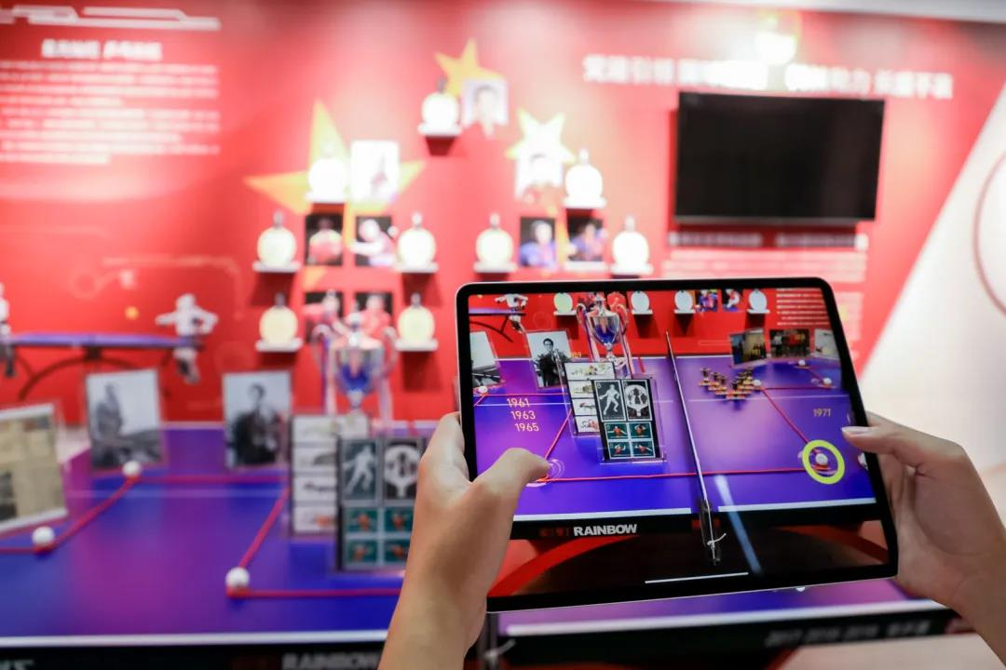
“国球荣耀”
从“浙江大学党建大数据分析平台”到“城市大数据智能选址平台”，从“智能乒乓球大数据平台”到“全球尺度三位大气数据可视化平台”，支部发挥学科优势，探索“党建+科技”模式，助力实现党建工作“智慧升级”。支部以学科平台和国家重点实验室为载体，对接国家需求和区域发展需求，始终坚持“将红旗插在祖国最需要的地方，插在科技的最前沿”，形成了独具计算机特色的“战斗堡垒”。
加强党的建设，基层是基础，重点在支部。习近平总书记强调，党支部是党最基本的组织，是党全部工作和战斗力的基础。浙江大学计算机学院CAD&CG国家重点实验室教工党支部秉持“五个坚持”的支部工作法，发挥战斗堡垒作用助力科技创新，推动讲政治的要求贯穿支部党员教育教学和科研活动全过程，探索党建与专业深度融合，着力打造科研型和创新型党支部。
做法
坚持政治引领，不断提高站位，深入推动科技创新服务国家战略
2002年和2007年，时任浙江省委书记习近平同志先后两次到支部所在国家重点实验室调研，听取成果汇报，激励科研创新。实验室始终高举习近平新时代中国特色社会主义思想伟大旗帜，不断增强“四个意识”，坚持“四个面向”，持续向科学技术广度和深度进军。围绕国家发展战略、服务国家发展需要，在数字样机技术与系统、三维几何计算理论与方法、真实感图形实时计算、虚拟现实和增强现实技术、海量媒体数据的表达和高效处理等关键技术领域取得了一大批理论创新与技术突破，攻克了“复杂装备多学科精确建模、全过程协同设计”“几何造型难、图形绘制慢”等国际难题，引领了学科发展。近十年来，实验室牵头获得国家自然科学二等奖2项，国家科技进步二等奖2项，两次获得科技部颁发的“金牛奖”，成为计算机辅助设计与图形学方向国内外重要的基础研究基地、高技术辐射基地和人才培养基地。
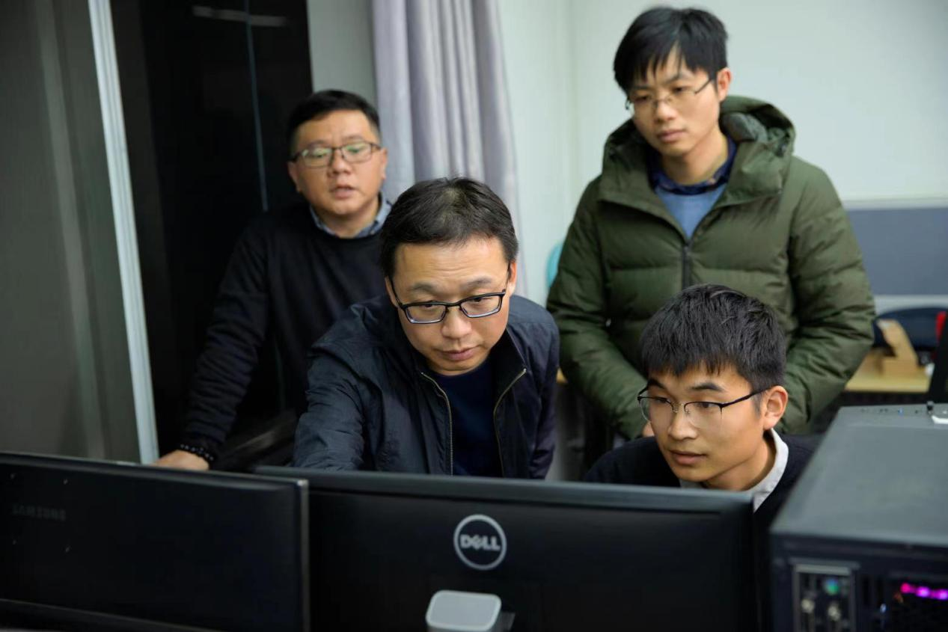
周昆教授团队形成了贯穿真实感图形表示、建模、绘制全过程的理论体系，开拓了从CPU到GPU的真实感图形计算新方向
坚持与时俱进，勇担时代使命，信息化“战疫”显身手
疫情防控阻击战打响后，支部党员带头勇担当，顶在战疫科技前沿。支部书记陈为联合阿里云天池平台发起全国疫情数据可视化公益行动，为抗疫人员提供有效的数据工具进行快速直观的疫情分析。支部副书记巫英才紧跟疫情发展动态，每周为中央网信办制作“全球抗疫大数据报告”。支部党员周昆带领团队研制“量脸定制”护目镜，为一线抗疫医生设计和制作个性化三维打印眼镜，解决传统护目镜长时间佩戴严重“压疮”问题，让医护人员告别“最美印记”。
坚持守正创新，发挥“双带头人”工作室示范引领作用，打造党史学习教育前沿阵地
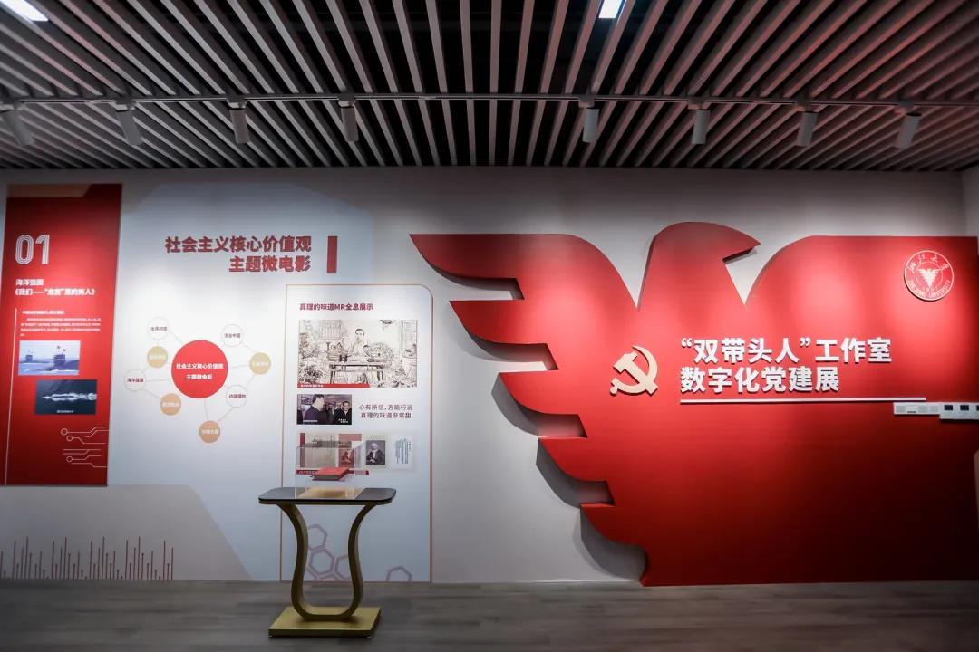
“双带头人”工作室数字化党建展
支部于2019年建设完成首批全国高校“双带头人”教师党支部书记工作室展厅并接待参观学习师生2000余人次。2021年支部重点建设“双带头人”工作室数字化党建展，入选第一批浙江大学党员教育培训基地，打造了党史教育、党建文化墙、党建AI助手、真理的味道MR演示、社会主义核心价值观主题微电影AR体验等15个项目，创意展现党建工作建设成果，积极教育引导广大师生知史爱党知史爱国。支部书记陈为带头讲党课，先后10余次受邀于天津大学、浙江财经大学、浙江外国语学院、浙江传媒学院、浙江大学等高校进行宣讲，当好党史教育宣传员。
坚持立德树人，锤炼教师队伍，增强党支部铸魂育人的政治功能
提升支部组织力，扎实开展集中学习和党的创新理论学习，筑牢党员教师理想信念之基。支部党员坚持为本科生上课，主动担任“学生军训理想信念宣讲团”成员，承担学校各类育人导师300余人次，积极引导学生到祖国最需要的地方干事创业，所培养的学生遍布国内“双一流”高等院校、重要行业和关键领域单位。此外，支部深化“事业之友”党员联系服务群众制度，充分发挥“传帮带”作用，持续培养年轻教师成长为国家“四青”人才。立德树人标兵不断涌现，支部书记陈为获得2019年第四届浙江省高校“最受师生喜爱的书记”称号，党员周昆获评2021年浙江大学优秀共产党员。
坚持融合发展，结合党建与专业，以新技术驱动“科技党建”创新之路
依托“可视化”“智能化”两大专业优势，支部建设“党建工作仪表盘”“党建云平台”“中国传统文化数据新闻”等辐射平台。党建仪表盘和大屏可视化实时呈现系统使党建宣传更加透明化、通俗化、数据化。“党建云平台”已接入“浙大党校·智慧党建”系统，对全校基层党支部“三会一课”的上传情况进行统计分析。此外，“数说唐诗宋词”作品在新华网全网推送，并获得2019年全国高校网络教育优秀作品推选展示活动微作品三等奖，以最优的技术助力传统文化传播，增强文化自信。
围绕“党建引领、科技创新”这一核心，以“立德树人”为根本，计算机学院CAD&CG国家重点实验室教工党支部不断在支部建设中提高高等教育“战斗力”，实现党建工作和学科专业发展的双融合、双促进，形成具有计算机特色的“战斗堡垒”。冲锋在科技前沿阵地上，坚守于高校育人堡垒中，革新于新时代的党建工作里，计算机学院CAD&CG国家重点实验室教工党支部正将支部成员的创新意识和创新实践能力辐射到更多更广泛的科教实践者中，并逐步形成了一套可示范的教师党支部党建工作体系：把加强理想信念教育作为党支部工作的首要任务，将加强党性修养、增强党员意识作为党支部组织生活的重要内容；强化教师“面向学生群体——铸魂育人”、“面向学科建设——学术创新”，引导党员教师建设德育共同体；建设具有高等教育特色、符合先进教育生产力需要的科研型和创新型党支部。

党旗引领促发展，薪火相传践使命
浙江大学农业与生物技术学院茶叶所研究生第一党支部
“景谷大白茶是一个非常优质的资源，由它做成的成茶芽头肥硕重实，茶汤滋味醇和，回甘明显。但在工艺上确实还有很多值得改进的地方。”在云南省普洱市景谷县考察当地特色茶资源的社会实践带队老师陈萍针对当地茶树资源的利用提出了自己的建议。2021年暑期，在茶叶所陈萍老师、王岳飞老师的带领下，浙江大学农业与生物技术学院茶叶所研究生第一党支部成员赴云南景东开展社会调研，指导当地茶叶种植加工，支援当地茶叶生产建设。作为首批高校“百个研究生样板党支部”培育创建单位，支部从2015年起开始推动景东茶叶产品脱贫，助力乡村振兴，至今已有七个年头。
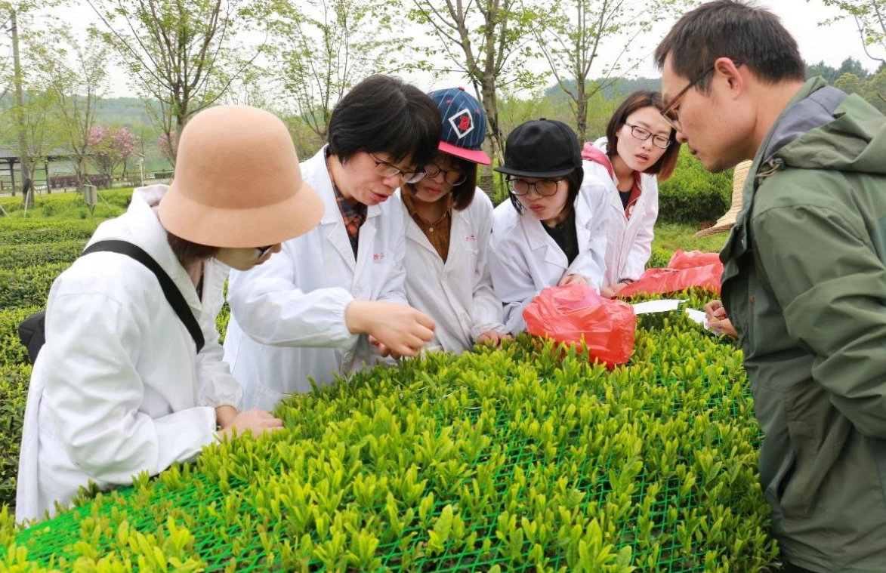
支部成员前往茶园进行技术指导
做法
树牢一面旗帜：组织引领，高举助推学科发展之旗
支部坚持用总书记重要讲话精神统一思想、统一行动，凝心聚力、引领发展，以制度建设为基石，秉持“立足专业，强化引领，服务三农”的工作理念，把思想和行动统一到推进茶产业全面振兴上来。充分发挥“火车头”效应，由书记引领、支委带头，有力推进思想强农、科研助农、推广兴农的“三位一体”建设思路，深化“骨干领航”、“双向服务”、“茶文化推广”等文化品牌建设，不断厚植成员“三农”情怀，为扎实推进茶产业发展聚焦发力，通过深入挖掘学科发展史，深化成员的专业自信和对茶叶学科的热情。支部党员学知识、练本领、谋思路、求实效，争当农业现代化建设排头兵，不断夯实专业理论基础，奠定专业发展之基，参与国家及省部级以上重大专项课题研究、茶叶行业标准制定、制作龙井茶标准样，解决行业标准化乱象问题。开展茶树栽培相关技术指导，积极支援茶农生产建设。发明茶叶精制拼配等专利，为当地龙头茶叶企业提供技术支撑，切实提高茶叶品质。内外兼具、虚实共促，坚强的组织力、过硬的战斗力使支部形成党内党外共同体，召之即来、来之能战，从内到外都竖起一面鲜明的旗帜，为新时代输送“一懂两爱”农科创新人才，在生产实践中形成自己“学茶爱茶，一身许茶”的理想信念。
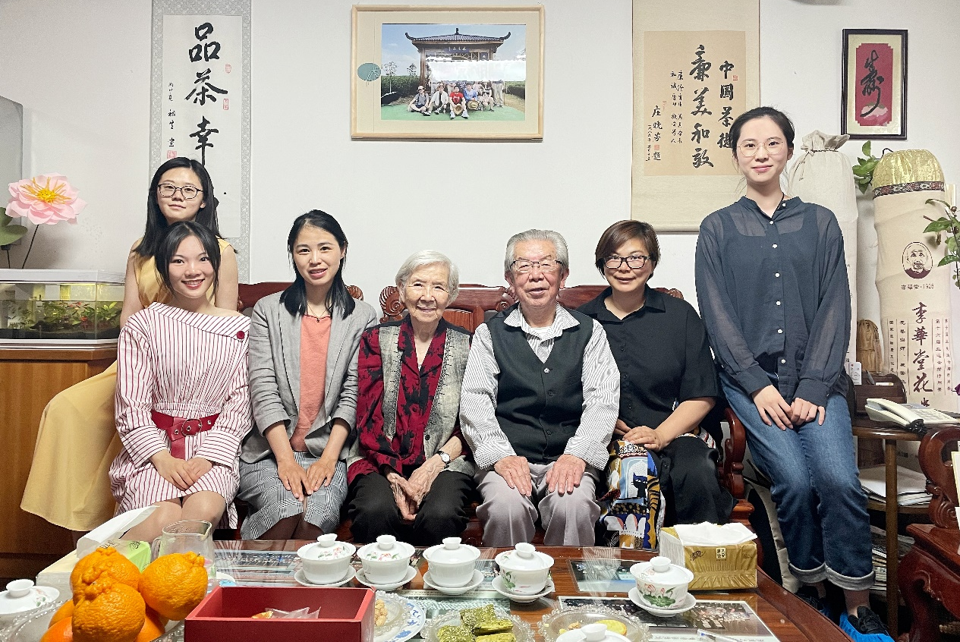
支部成员走访退休老教授，传承茶叶文化
托起一片叶子：以“茶”代志，精准助力乡村振兴之叶
支部把总书记回信、讲话中对农业的肯定鼓励转化为干事创业的强大动力和推进全面振兴的使命担当，号召引领支部党员以“茶”代志，精准谋划、靶向用力助力乡村振兴。在向内服务党员群众，外延情系茶业社会的“双向服务”模式下，支部形成了内外统一思想、破解难题、奋发有为的生动局面。同时，支部连年组织多名党员奔赴云南景东、云南普洱、湖北咸丰、福建寿宁等地开展茶叶种植专项技术帮扶，积极促成校地合作，产学研结合。在支部定点扶贫县云南景东，一支“素质高、层次广、业务精”的党员团队充分发挥“知识库”和“智囊团”作用，通过调研茶企、茶叶知识科普、举办座谈交流会、走访贫困农户等方式，析其困境之因、求其振兴之道。团队根据当地实际对其优势产业及存在问题进行了系统分析，并以其茶产业为突破口，为景东地区提供了“技术+品牌+销售”的扶贫思路与方案，助力打造以景东古茶树为原料的特色金名片——“紫金普洱”高价值茶饼，2019年已实现地方经济增收超300万元。绵绵用力、久久为功，在当地和支部成员的共同努力下，云南景东已走出一条质量更高、效益更好、结构更优、优势充分释放的茶产业振兴发展之路，支部成员仍将持续参与该项目，为今后的乡村振兴贡献自己的智慧。
传递一支火炬：弘扬推广，薪火相传茶叶文化之炬
作为一支有着茶学特色和光荣成绩的样板模范，支部充分立足专业优势，发挥茶文化的激励感召作用，以“文化自信”为纲开展“传承文化力量，做时代弄潮儿”系列主题活动，围绕“听、说、观、做、传”开展五个主题子活动，将初心使命教育内核精神内化于心、外化于行。通过实地参观、座谈交流和学生拜访等形式，支部组织成员听茶学退休老教授们“传道、授业、解惑”，并以创新开展“五会”、“做茶文化的传承人”专业特色活动、“非遗撕纸进校园”主题党日活动等为载体，开创了全员参与、多方位辐射、宽领域开展的文化外延新局面。
支部多名党员以茶为媒，既是组织带头人，也是深耕茶文化研究和推广一线的实践者，在浙江省敬老茶会、中华茶奥会、浙江大学农业春季博览会等各类茶事活动中，通过茶叶评审、茶艺展演、茶叶知识讲解等形式，分享氤氲茶香，以实际行动传播推介“廉、美、和、敬”的茶人品德。支部施云龙同志在攻读茶学博士期间，创建以支部成员为主体的浙江大学华发大学生茶艺队，“弘扬中国茶德，倡导茶为校饮”，在国际舞台上尽显华茶端庄，在社会活动中远扬茶艺名声，在校区联动下发扬中华茶艺，自觉承担传承传播中华茶文化的重要使命，做好文化传承的“火炬手”。
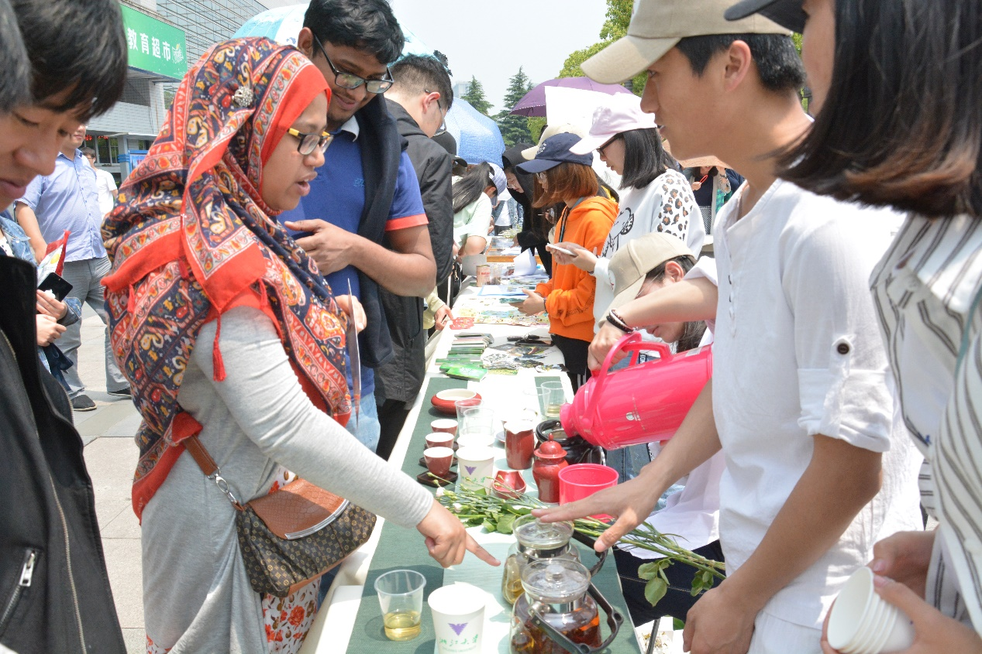
支部成员举办“分享氤氲茶香，助力健康中国”活动
新时代赋予新使命，了解茶产业在助力乡村振兴之路上发挥的作用和面对的问题，运用理论知识为地方提供一些帮助是浙江大学农业与生物技术学院茶叶所研究生第一党支部一直以来的初心。支部自培育创建以来，以习近平新时代中国特色社会主义思想为指导，践行“不忘初心，牢记使命”的政治要求，以“传承、服务、创新、发展”的支部文化为基础，着力“一颗红心，一面旗帜，一片叶子，一支火炬”的“四个一”支部建设道路，为助推茶产业发展、助力乡村振兴凝聚强大力量、提供坚强保证。把握新时代基层组织建设的新要求，立足新起点，实现新作为，发挥基层党组织的战斗堡垒作用和党员先锋模范作用，提升支部领导力、战斗力、执行力、吸引力、定心力、凝聚力、号召力，在强农兴农中实现初心使命，与国家发展同频共振、同向前行。

小支部大能量，为千万家庭圆梦
浙江大学医学院附属妇产科医院生殖内分泌科第一党支部
生殖内分泌科的墙上，有一颗繁茂的生命之树，每一个通过辅助生殖技术出生的孩子，就是树上的绿叶，为千万家庭带去希望和圆满。党支部书记、科主任朱依敏教授在支部主题党日活动中，分享了一位成功怀孕妈妈写来的感谢信。“朱医生，谢谢您，因为有您，我对多囊、子宫腺肌没有任何恐惧，您的一句，怕什么，不是还有我吗，让我擦干眼泪继续前进，终于成功了。”支部党员们说，“生命繁华、守护有我”是党建品牌的硬核力量，也是生殖内分泌科医务人员不变的承诺。
生殖内分泌科第一党支部所在的科室，组建于20世纪80年代，浙江省首例礼物婴儿、首例试管婴儿、首例减胎后出生的婴儿、首例冻融胚胎移植婴儿、首例着床前遗传学诊断婴儿等均在这里诞生。支部在历年“对标争先”评定中均为“优秀”，是医院首批“共产党员示范岗”，获“浙江大学先进基层党组织” 、“浙江省三八红旗集体”、“全国巾帼文明岗”等荣誉称号。
做法
发挥党建“硬核力”，勇攀医学高峰
党支部坚持以一流党建打造一流团队、创一流业绩。党支部书记朱依敏教授始终以“头雁”标准严格要求自己，主持或参加了国家级、省部级科研项目60余项，获得“生殖健康及重大出生缺陷防控研究”2个国家重点研发项目（研究经费达3652万）；获国家级、省部级科研奖项10余项；近5年主编或者参编临床指南10余项；发表相关论文100多篇。支部党员深入学习习近平总书记关于健康中国重要论述，攻坚克难，勇攀医学高峰，多名党员获得省级和校级创新和优秀人才称号，成为干事创业的“领头羊”。所在科室为国家首批可开展全部辅助生殖技术（ART）项目的医疗机构，也是首批通过卫生部批准的ART培训基地，拥有国内技术最先进、最齐全的胚胎植入前诊断临床应用平台。在国内较早开展了生殖障碍性疾病和安全性相关的基础和临床研究，建立了国内首个ART子代随访平台、5000余名ART出生子代随访队列，学科影响力稳居国内第一方阵，为我省生殖医学稳居全国先进水平作出积极贡献。
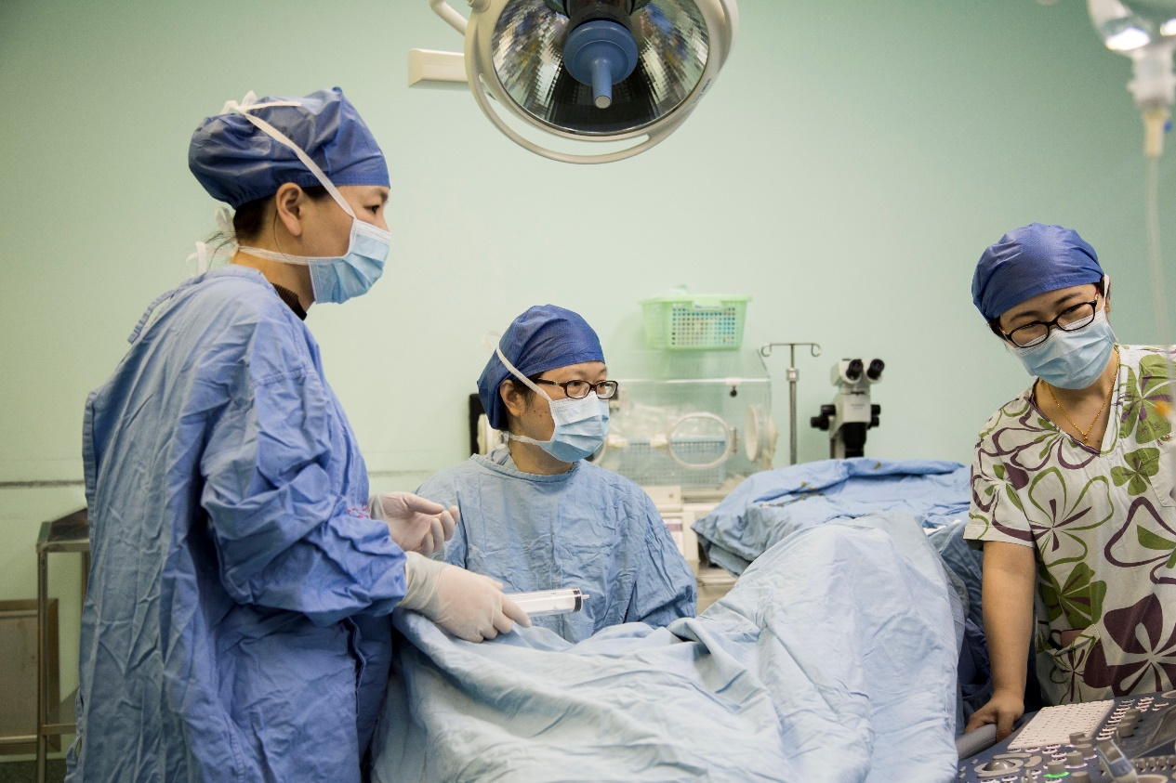
党支部书记朱依敏教授带领生殖团队创造了一个个生命的奇迹
构建品牌“软实力”，担当“圆梦”使者
如何让小支部发挥大能量，支部党员在为女性生殖健康服务中交出满意的答卷。他们以习近平新时代中国特色社会主义思想和十九大精神为指导，自2017年创建“圆梦生殖”党建品牌以来，深耕品牌特色。围绕国家重大战略需求，以“生得出、生得好”为目标，党群联动，助力“三孩”政策的实施，为推进全省、乃至全国的生殖医学事业发展作出了重要贡献。
所在科室创造了年门诊量26万余人次，住院1.8万人次，生殖治疗1.3万余周期的良好业绩。这些闪亮数据的背后，凝结着全体党员和职工的汗水，也承载着不孕家庭的希望。在党史学习教育中，为更好地践行习总书记“普及健康生活、优化健康服务”的要求，支部党员始终将党建与业务同频共振，围绕“圆梦”主题，以“一杆子到底”的情怀与担当，重心下移、科普下沉，开展“我为群众办实事”主题党日活动，在“服务社会、服务职工、服务患者”中不断扩大品牌效应。他们拓宽妇女健康公益影响的广度和深度，关注青少年生殖健康、流动人口生殖保健等，拍摄ART各阶段宣讲视频，深入社区、学校、残障儿童福利院、企事业单位等进行义诊和生殖健康宣讲活动，累计举办12场科普讲座，普及生殖健康知识，约1500人受益。
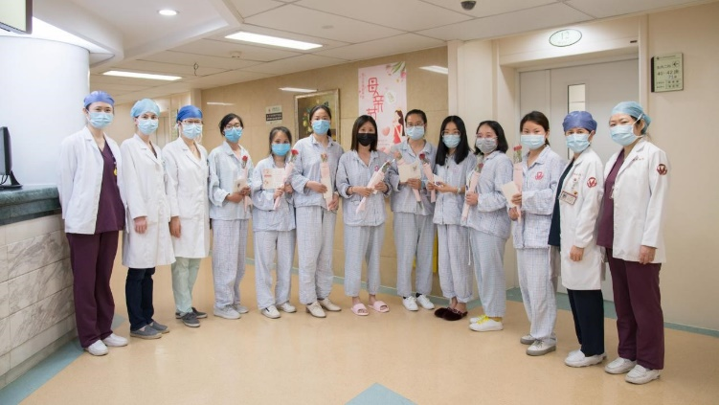
党建品牌“圆梦生殖”主题党日活动——给您希望，圆您梦想
党支部参与科室重大事项决策，2021年科室全面开放周日取卵及胚胎移植手术，开放线上实时咨询，同时延长促排卵药物注射服务时间。在支部党员的带动下，团队为2001-2007年出生的青少年提供免费的生殖健康功能、智能及体格发育检测，党员在业余时间为患者提供线上咨询与答疑。他们于细微处着手，聚焦看病就医“关键小事”，优化“最多跑一次”改革行动。“圆梦”成为医护与患者共同的愿景，彰显了支部的优势与特色，为做好新时代大学附属医院党建工作作出了示范。
引领行业“聚合力”，为女性健康保驾护航
“为人民健康服务”就是最大的政治“聚合力”。作为浙江省辅助生殖质控中心的挂靠单位，党支部以“推动妇幼健康事业蓬勃发展”为己任，建立全省辅助生殖中心质控检测网络。主办了五届全国性的生殖安全研讨会和工作经验交流会，在全国各省市辅助生殖技术质控中心的建设中发挥示范引领作用。
党支部树立“四个意识”，所在科室积极响应省委、省政府“双下沉、两提升”要求，建立医联体和互联网诊疗云平台、浙江省生殖障碍疾病分级诊疗体系，规范各级医务人员诊疗行为和技术，带领省内同行连续5年进行全省ART质量控制检查。科室积极选派医师参加援疆援非、医疗下沉等“山海”协作项目，其中大多数是中共党员。他们在援建地开设生殖门诊，筹建IVF实验室，开通两地专家远程教学和疑难病例远程会诊，开展生殖微创宫腔镜检查手术，填补当地生殖外科手术空白。党支部书记朱依敏主任以身作则，多次组织医务人员不远千里，到受援地“传经授宝”，与同行共同探讨妇幼生殖健康事业发展的新思路、新举措，以实际行动践行援助帮扶的责任和担当。
党支部在参与科室管理中，围绕《“健康中国2030”规划纲要》《中国妇女发展纲要》，抓住“学史力行”的着力点，努力为女性生殖健康保驾护航。他们致力于出生缺陷综合防治，生殖障碍性疾病攻关，积极开展新时期生殖健康服务保障工程，提高了不孕女性、高龄女性的妊娠率，减少了高危人群出生缺陷的发生。
支部党员们常说，“没有女性生殖健康，就没有家庭幸福小康”。浙大妇院生殖内分泌科第一党支部以党建强基、以品牌促建。他们演绎的“家国梦、医患情”，为人民健康谋“福祉”，为社会和谐作贡献。小支部不但要发挥大能量，而且要力争成为展示“健康中国”的浙江样本。
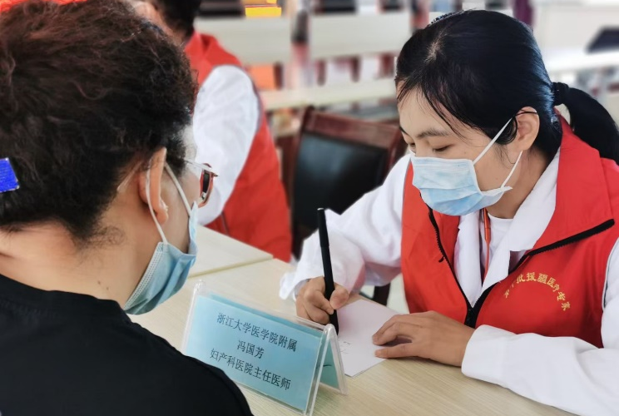
援疆干部冯国芳医师在边疆开展巡回义诊20场，用责任与担当践行医者初心
没有离开业务的政治，更没有离开政治的业务。浙大妇院生殖内分泌科第一党支部始终把政治建设摆在首位，坚持党建引领，党支部积极参与科室管理，汇聚党建“硬核力”，构筑品牌 “软实力”、引领行业“聚合力”，充分发挥党支部在临床、科研、教学等各项工作中的战斗堡垒作用。以“圆梦生殖”品牌为载体，让广大群众深切感受到“小支部的大能量”，从而有力推动基层党组织成为干事创业的“主心骨”，党员干部成为促推业务发展的“领头羊”，实现党建与业务的“双轮驱动”、良性循环，有效推动基层党建质量全面创优全面提升。

三、报送方式
请将文本命名为“单位+案例名称”，以word形式发送至hefang1706@zju.edu.cn，图片请另外打包，参考范文中图片的命名方式。
报送时间：2021年12月18日前。

